КОМИТЕТ  РЕСПУБЛИКИ ТАТАРСТАН  ПО ОХРАНЕ ОБЪЕКТОВ КУЛЬТУРНОГО НАСЛЕДИЯ |  | ТАТАРСТАН РЕСПУБЛИКАСЫНЫӉ МӘДӘНИ МИРАС ОБЪЕКТЛАРЫН САКЛАУ КОМИТЕТЫ

ПРИКАЗ БОЕРЫК
 | г. Казань | №

О включении в перечень выявленных объектов культурного наследия
расположенных на территории Республики Татарстан, утверждении границ и режима использования выявленного объекта культурного (археологического) наследия: «Одиночный курган 1 у пос. Новозареченск», расположенного в Бавлинском муниципальном районе Республики Татарстан

В соответствии с Федеральным законом от 25 июня 2002 года № 73-ФЗ
«Об объектах культурного наследия (памятниках истории и культуры) народов Российской Федерации», Законом Республики Татарстан от 1 апреля 2005 года
№ 60-ЗРТ «Об объектах культурного наследия в Республике Татарстан», постановлением Кабинета Министров Республики Татарстан от 12.07.2018 № 565 «Вопросы Комитета Республики Татарстан по охране объектов культурного наследия» п р и к а з ы в а ю:

- Включить объект культурного (археологического) наследия: «Одиночный курган 1 у пос. Новозареченск» в перечень выявленных объектов культурного наследия расположенных на территории Республики Татарстан.
- Утвердить:
границы выявленного объекта культурного (археологического) наследия: «Одиночный курган 1 у пос. Новозареченск» согласно приложению 1 к настоящему приказу;
режим использования выявленного объекта культурного (археологического) наследия: «Одиночный курган 1 у пос. Новозареченск» согласно приложению 2 к настоящему приказу.
3. Отделу учета объектов культурного наследия и градостроительной деятельности обеспечить внесение сведений о границах территории указанного объекта культурного наследия в Единый государственный реестр недвижимости.
4. Контроль за исполнением настоящего приказа оставляю за собой.

Председатель И.Н. Гущин

Приложение № 1
к приказу Комитета
Республики Татарстан по охране объектов культурного наследия от _________ № ______

ОБЪЕКТ АРХЕОЛОГИЧЕСКОГО НАСЛЕДИЯ, ВКЛЮЧЕННЫЙ В ПЕРЕЧЕНЬ ВЫЯВЛЕННЫХ ОБЪЕКТОВ КУЛЬТУРНОГО НАСЛЕДИЯ

Наименование объекта | «Одиночный курган 1 у пос. Новозареченск»
Тип ОАН | Одиночный курган  выражен в рельефе  Вид ОАН: Памятник
Эпоха/Культура | Эпоха бронзы – эпоха средневековья
Местонахождение объекта культурного наследия: | Республика Татарстан, Бавлинский муниципальный район, левый берег реки Кандыз (левый приток р. Ик), в 1,2 км к западу от западной окраины пос. Новозареченск, в 3,4 км к востоку-северо-востоку от северо-восточной окраины с. Дмитриевка, в 0,4 км к северо-западу от русла р. Кандыз

Картографические материалы, топографический план
объекта археологического наследия
«Одиночный курган 1 у пос. Новозареченск»

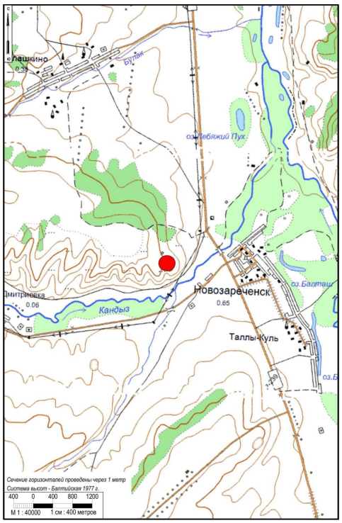
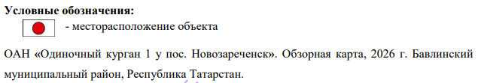

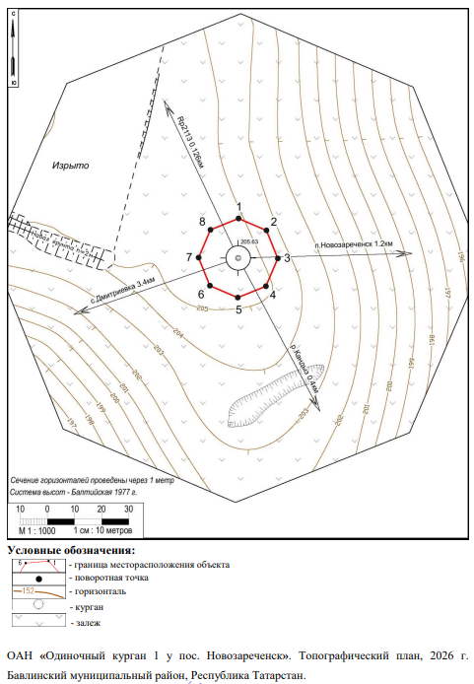

Перечень координат характерных точек
границ территории выявленного объекта культурного (археологического) наследия
«Одиночный курган 1 у пос. Новозареченск»
№  точки | Координаты точки в местной системе координат (МСК-16) (зона 2) |  | Координаты во Всемирной геодезической системе координат 1984 года (WGS-84)
 | Х | У | N | Е
1 | 295918.90 | 2389447.06 | 54.165985 | 53.401358
2 | 295914.51 | 2389457.34 | 54.165944 | 53.401514
3 | 295904.13 | 2389461.51 | 54.165850 | 53.401575
4 | 295893.84 | 2389457.12 | 54.165759 | 53.401504
5 | 295889.67 | 2389446.74 | 54.165723 | 53.401344
6 | 295894.07 | 2389436.46 | 54.165764 | 53.401188
7 | 295904.44 | 2389432.29 | 54.165858 | 53.401127
8 | 295914.73 | 2389436.68 | 54.165950 | 53.401198
1 | 295918.90 | 2389447.06 | 54.165985 | 53.401358

Линия границ объекта культурного наследия проходит:
Граница территории объекта культурного (археологического) наследия «Одиночный
курган 1 у пос. Новозареченск» расположенного по адресу: Республика Татарстан,
Бавлинский муниципальный район, левый берег реки Кандыз (левый приток р. Ик), в 1,2 км к западу от западной окраины пос. Новозареченск, в 3,4 км к востоку-северо-востоку от северо-восточной окраины с. Дмитриевка, в 0,4 км к северо-западу от русла р. Кандыз проходит:
Сведения о частях границы
Обозначение части границы |  | Описание прохождения части границы
от точки | до точки
1 | 2 | на восток-юго-восток (азимут 113º) 11.18 метра
2 | 3 | на юго-юго-восток (азимут 158º) 11.19 метра
3 | 4 | на юго-юго-запад (азимут 203º) 11.19 метра
4 | 5 | на запад-юго-запад (азимут 248º) 11.19 метра
5 | 6 | на запад-северо-запад (азимут 293º) 11.18 метра
6 | 7 | на северо-северо-запад (азимут 338º) 11.18 метра
7 | 8 | на северо-северо-восток (азимут 23º) 11.19 метра
8 | 9 | на восток-северо-восток (азимут 68º) 11.19 метра

Общий периметр границы территории объекта археологического наследия
составляет 89,5 метров. Площадь территории объекта археологического наследия составляет – 603.93 кв. м.

Приложение № 2
к приказу Комитета
Республики Татарстан по охране объектов культурного наследия от _________ № ______

Особый режим использования
территории объекта культурного (археологического) наследия «Одиночный курган 1 у пос. Новозареченск», расположенного в Бавлинском муниципальном районе Республики Татарстан.

Особый режим использования земельных участков, в границах которых располагается объект археологического наследия, предусматривает возможность проведения археологических полевых работ в порядке, установленном Федеральным законом от 25 июня 2002 года № 73-ФЗ «Об объектах культурного наследия (памятниках истории и культуры) народов Российской Федерации» (далее – Федеральный закон № 73-ФЗ), земляных, строительных, мелиоративных, хозяйственных работ, указанных в статье 30 Федерального закона № 73-ФЗ работ по использованию лесов и иных работ при условии обеспечения сохранности выявленного объекта археологического наследия, а также обеспечения доступа граждан к нему.
1. Разрешается:
проведение работ по изучению объекта археологического наследия, включая работы, имеющие цель поиска и изъятия археологических предметов, на основании разрешения (открытого листа), выданного федеральным органом охраны объектов культурного наследия;
проведение изыскательских, проектных, земляных, строительных, мелиоративных, хозяйственных работ, указанных в статье 30 Федерального закона № 73-ФЗ работ по использованию лесов и иных работ в границах территории выявленного объекта археологического наследия, при условии реализации согласованных с уполномоченным органом в области сохранения, использования, популяризации и охраны объектов культурного наследия обязательных разделов об обеспечении сохранности объекта археологического наследия в проектах проведения таких работ или проектов обеспечения сохранности объекта археологического наследия либо плана проведения спасательных археологических полевых работ, включающих оценку воздействия проводимых работ на объект археологического наследия;
организация доступа граждан к объекту археологического наследия в соответствии с законодательством;
2. Запрещается:
проведение изыскательских, проектных, земляных, строительных, мелиоративных, хозяйственных работ, указанных в статье 30 Федерального закона № 73-ФЗ работ по использованию лесов и иных работ в границах территории выявленного объекта археологического наследия, без реализации согласованных с уполномоченным органом в области сохранения, использования, популяризации и охраны объектов культурного наследия обязательных разделов об обеспечении сохранности объекта археологического наследия в проектах проведения таких работ или проектов обеспечения сохранности объекта археологического наследия либо плана проведения спасательных археологических полевых работ, включающих оценку воздействия проводимых работ на объект археологического наследия.

